ÉPISODE 1 : Question d’accent
LEXIQUE
Niveau avancé
La vidéo est disponible sur tv5unis.ca/francolab

LEXIQUE
Le lexique suivant explique certains termes présents dans la vidéo, pour le niveau de difficulté visé. Ces termes sont définis selon leur sens dans la vidéo. Certains peuvent avoir un sens différent dans d’autres contextes.

un ado, une ado
(familier)
Abréviation utilisée pour « adolescent » ou « adolescente ». Jeune personne âgée entre 10 et 19 ans environ (selon l’Organisation mondiale de la santé), entre la fin de l’enfance et l’âge adulte.

didactique (adj.)
Dont le but est instructif, qui est utilisé à des fins d’enseignement.
un malentendu (n. m.)
Mauvaise compréhension entre deux personnes ; erreur d’interprétation qui donne lieu à une situation problématique.

un signe diacritique (n. m.)
Signe qui accompagne une lettre pour en changer la prononciation dans un mot (par exemple en français : les accents, la cédille sous le C, le tréma).
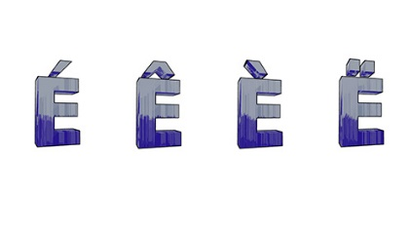

le solstice d’hiver (n. m.)
Première journée de l’hiver où, à cause de l’inclinaison de la Terre par rapport au Soleil, la durée d’ensoleillement est la plus courte de l’année (le 21 ou le 22 décembre selon les années, donc proche de la date de Noël).
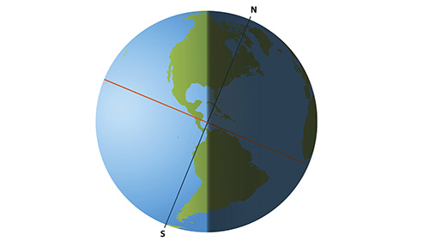

une tâche (n. f.)
Travail qu’on doit faire en respectant un horaire ou certaines conditions.

